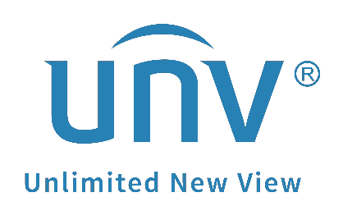

كيف يمكن استكشاف الأخطاء وإصلاحها عند فشل بدء تشغيل العرض المباشر على UNV-Link؟
كيف يمكن استكشاف الأخطاء وإصلاحها عند فشل بدء تشغيل العرض المباشر على UNV-Link؟
الوصف
ملاحظة: تنطبق هذه الطريقة في معظم السيناريوهات. إذا لم تنجح هذه الطريقة في حل مشكلتك، يوصى باستشارة فريق الدعم الفني لدينا.
https://global.uniview.com/Support/Service_Hotline/
في بعض الأحيان، عند محاولة مشاهدة العرض المباشر على UNV-Link، يفشل البرنامج في البث عند 0% أو 19% أو 95% من البث، وتظهر لك رسائل خطأ مثل "عذرًا، حدث خطأ غير متوقع". يمكنك اتباع التعليمات التالية لاستكشاف الأخطاء وإصلاحها.
خطوات التشغيل
الخطوة 1 تحقق من حالة جهازك على UNV-Link تحت My Devices. إذا كان الجهاز متصلاً بالإنترنت، فانتقل إلى صفحة الإعدادات الخاصة بالجهاز.
انقر فوق UNV-Link أولاً، ثم انقر فوق الجهاز الذي تريد إعداده. انقر فوق Set للانتقال إلى صفحة Settings في الجهاز.
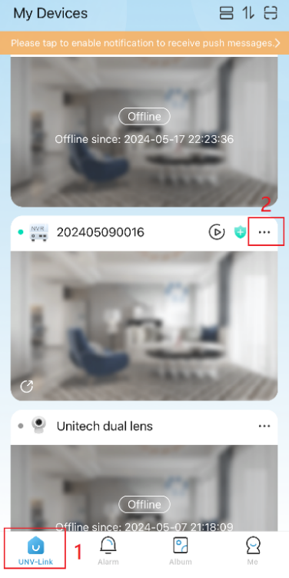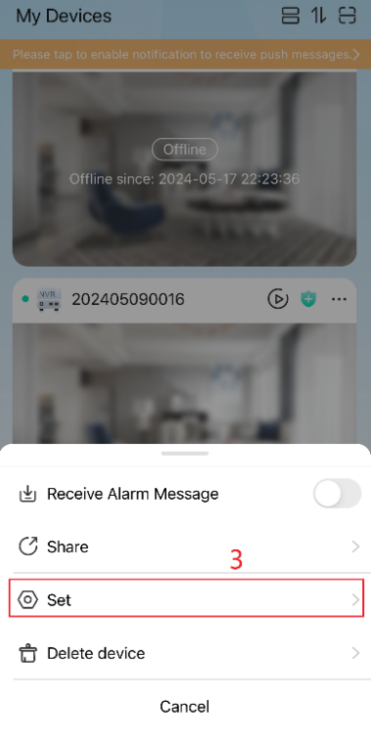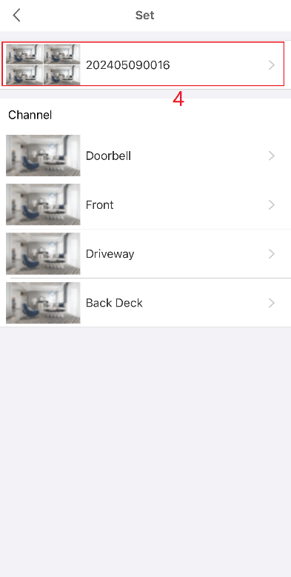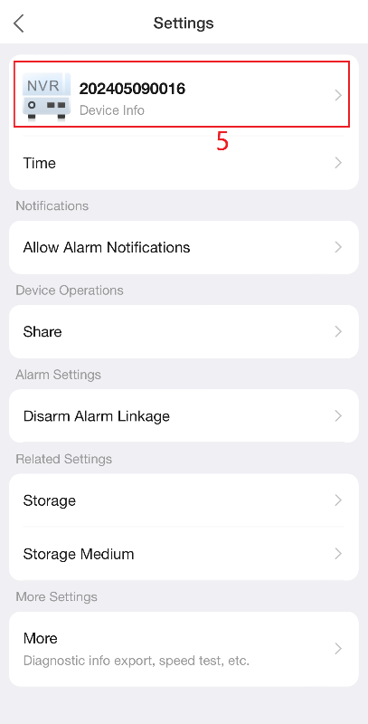
الخطوة 2: غيّر بروتوكول الوصول. بدِّل البروتوكول بين 2 و3. انقر فوق أيقونة الحفظ الموجودة في الزاوية اليمنى العليا.
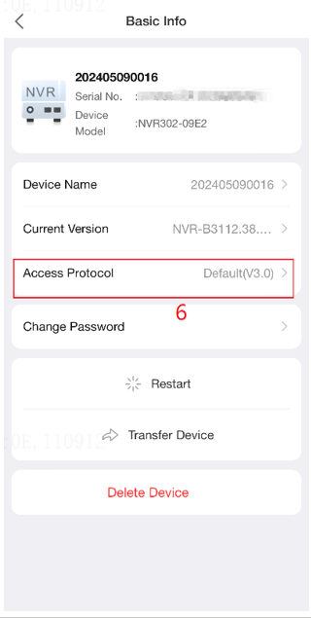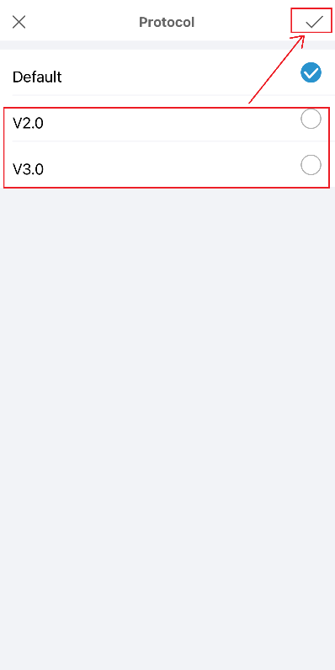

الخطوة 2: أغلق التطبيق ثم افتحه مرة أخرى. انتقل إلى Devices للسحب والإفلات لتحديث قائمة الأجهزة.
الخطوة 3 غيّر قيمة MTU إلى 576 على جهازك.
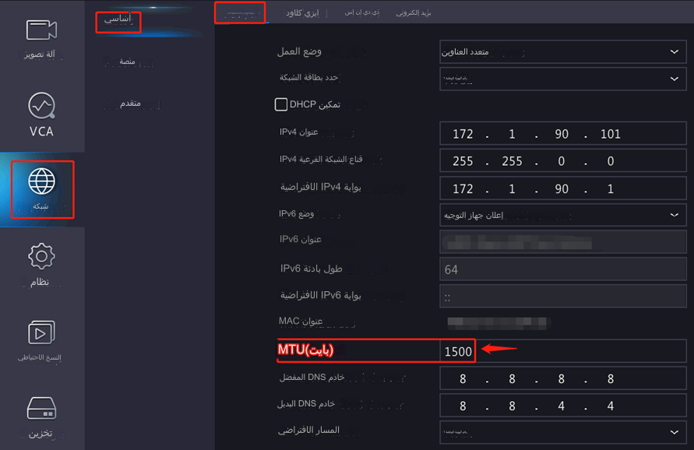
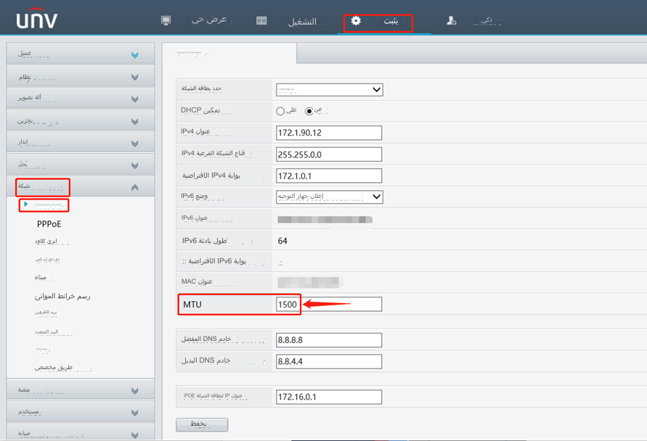
الخطوة 4 انتظر ريثما يتصل الجهاز بشبكة الإنترنت مجددًا، ثم تحقق من العرض المباشر مرةً أخرى.
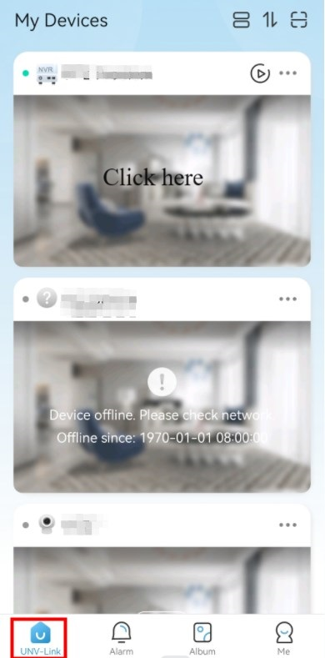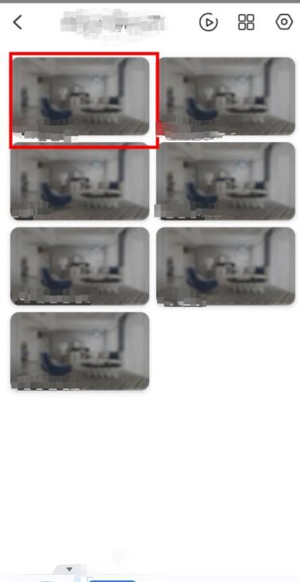
ملاحظة: إذا تعذّر اتصال الجهاز بالإنترنت على التطبيق، فيُرجى الرجوع إلى الأسئلة الشائعة حول انقطاع اتصال EZCloud بالإنترنت على موقع Uniview الرسمي على الإنترنت لاستكشاف الأخطاء وإصلاحها.
إذا لم تحل الأسئلة الشائعة مشكلتك أيضًا، فيُنصح باستشارة فريق الدعم الفني لدينا.
https://global.uniview.com/Support/Service_Hotline/

